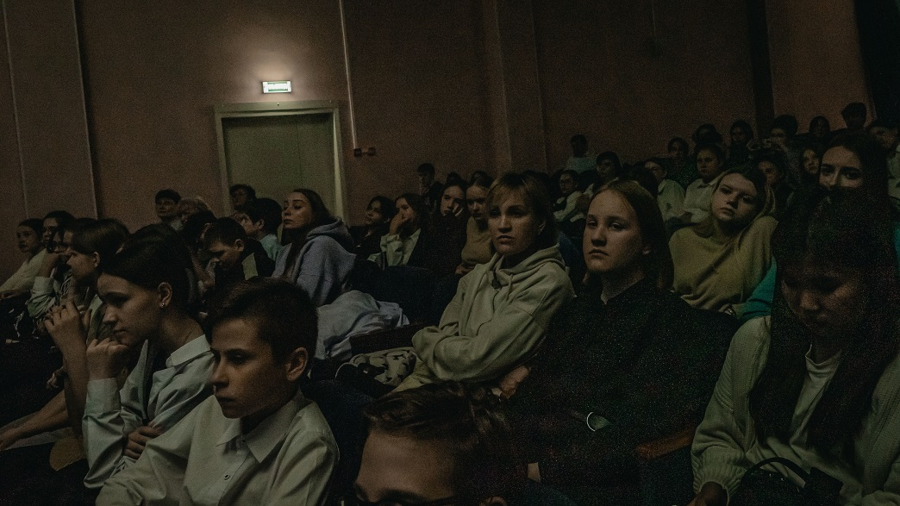
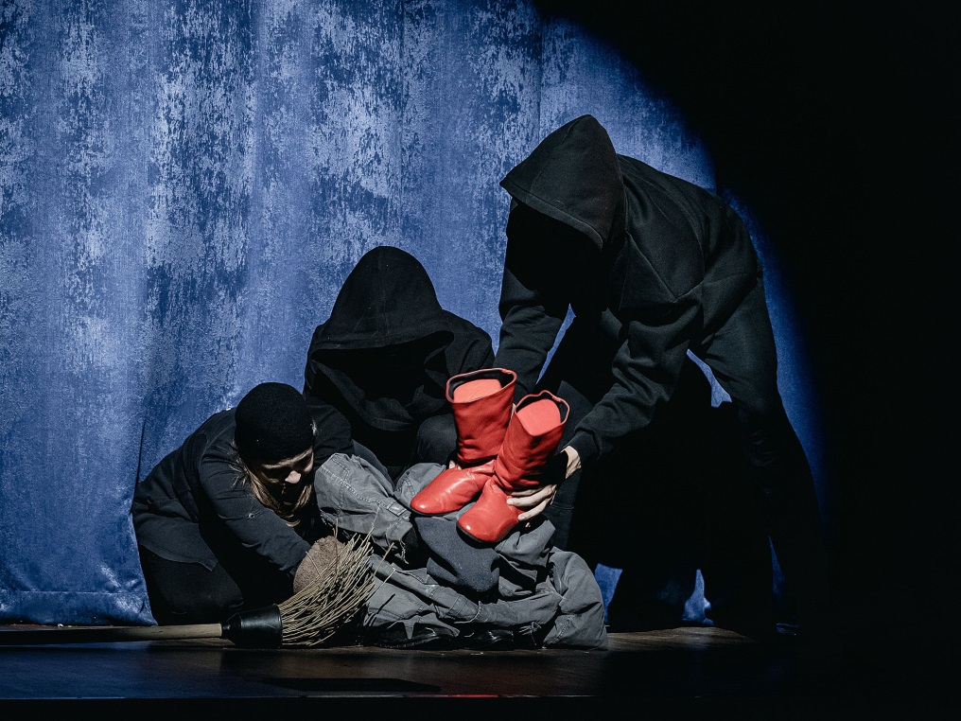
11 мая в МАОУ СОШ 218 состоялся показ спектакля «Юшка» (по рассказу А. Платонова, реж. А. Зиновьева) театральной школы «Инклюзион. Театр. Школа. Новосибирск». Это история об особенном человеке – деревенском чудике Юшке. Его считают странным, непохожим на других, жители деревни не принимают его, смеются, кидают камни ему в след. Но Юшка молча сносит обиды, никогда не сердится. Лишь после смерти Юшки все обнаруживают, что им его не хватает… В спектакле принимали участие профессиональные актёры и люди с разной инвалидностью. Постановка получилась очень глубокая, атмосферная, побуждающая зрителя задуматься о многогранности человеческой души, о добре и зле, о том, что любовь может быть жестока, и напротив, агрессия способна дарить человеку чувство радости и причастности к другим.
Спектакль посмотрели ученики, родители, педагоги, а также гости школы.
Формированию инклюзивной культуры и дружелюбной среды в 218 школе уделяется особое внимание. Показ инклюзивного спектакля - один из лучших способов для воспитания чувства эмпатии, принятия и уважительного отношения к людям с особенностями здоровья. Это очередной шаг для развития нашего общества и возможность научиться жить в мире разных людей и идей.
Показ спектакля реализован в рамках направления социокультурной инклюзии городского проекта «Модель сетевого взаимодействия образовательных организаций в инклюзивном образовательном пространстве города Новосибирска».

